とらポン 〜トラベル中にポンっと嬉しいハプニングを〜

1. **とらポン開発の目的**

観光客の多くは、訪問先の歴史や文化に興味を持ちながらも、必要な情報をネットで探す手間や、情報量が多すぎてどれを選べばよいのかわからないといった課題に直面している。また、観光地での他の訪問者との交流は、体験をより豊かで思い出深いものにする一方、初対面の人に話しかける勇気が必要で、心理的なハードルを感じる人も少なくない。

私自身も旅行中に、観光地の歴史や特徴をもっとシンプルかつわかりやすく知りたいと思いながら、調べるのが煩わしいと感じた経験がある。また、香川県にある琴平を訪れた際には、海外の友人と偶然一緒に観光できたことが非常に楽しい思い出となり、「このような出会いや交流がもっと気軽に生まれる仕組みがあればいいのに」と強く思った。

本アプリはこれらの課題に対応するため、訪問先の情報を視覚的にわかりやすく提供するAR機能や3Dモデル、多言語対応の音声ガイドを貸し出しタブレットに備えている。また、訪問者同士がタブレットを近づけるだけで、交流のきっかけを自然に作れる仕組みを導入した。画面上に表示されるエフェクトや、ランダムで獲得できる「ご当地バッジ」により、楽しい体験が生まれるだけでなく、AIが会話の話題を提供することで交流がさらにスムーズになる。

これにより、観光地での学びと人と人とのつながりを強化し、個々の体験をより印象的で価値のあるものに変える。

1. **とらポンアプリの説明**

ここでは、とらポンのアプリ全体の説明を行う。

**2.1 アプリの初期設定**

とらポンの全体のユーザーフローダイアグラムを図1に示す。

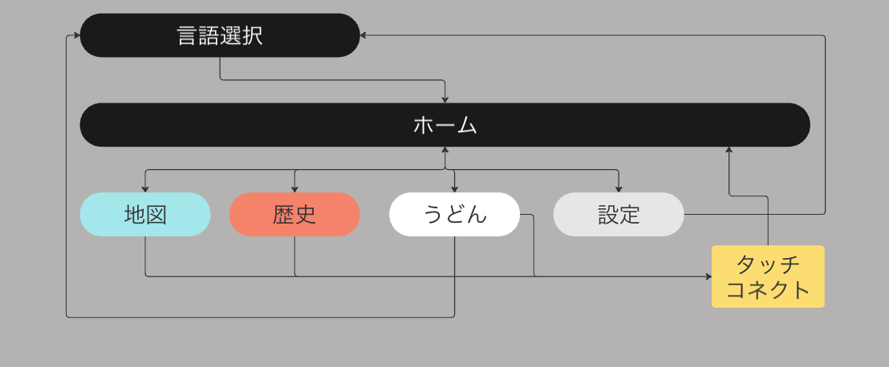

図1　ユーザーフローダイアグラム

　図1に示すように、ユーザーはまず言語選択を行う。言語画面のイラストを図2に示す。ここで、ユーザーは言語の選択を行う。



図2 言語選択の画面

その後、図3に示すようなホーム画面を経由して地図、歴史、うどん、設定の画面に遷移することができる。

図3 ホーム画面

**2.2 タッチコネクト機能とご当地バッジ**

ここで、タッチコネクト機能とご当地バッジについて説明する。タッチコネクト機能は図3の画面左上にある双方向矢印をタップすることで利用可能となる。タッチコネクト機能では、図4のように観光客同士でタブレットを接触させることで『ご当地バッジ』をタブレット上で獲得できる機能である。ご当地バッジのイメージを図5に示す。



図4 タッチコネクト機能を用いる観光客



図5 タッチコネクト機能で得られるご当地バッジ例

また、タッチコネクト機能を利用時に、相手の情報（観光地での滞在時間やすでに観光したスポット等）を近距離通信により交換し、AIがお互いの情報を元に、会話のきっかけとなるようなコメントを提案する。例えば、お互いが巡っていないスポットがあれば『〇〇に一緒に訪れてみてはどうですか？』等が挙げられる。AIはユーザーのデータとフィードバックをもとに、どのようなコメントを提案するのが最適かどうかを常に学習する。

**2.3 地図の画面**

ここでは、『地図』を選択した際に表示される画面について説明する。図6のように、ユーザーの現在地が白丸、観光地の各スポットが青丸もしくは緑丸で表示される。各スポットについてユーザーのGPS情報を用いて既に訪れているスポットは緑色に、まだ訪れていないスポットは青色で表示される。また、次の目的地までのルートがオレンジ色で表示される。



図6 地図の画面

　また、ユーザーが各観光スポットに訪れると図7のように、そのスポットのAR画像がタブレット上に表示される。AR画像内では、建物に使われている素材や建物のデザイン、建築した人等の情報をワンタップで確認できるようになっている。また、AR画像は360度回転させることができ、様々な角度から各観光スポットの魅力を発見することができる。

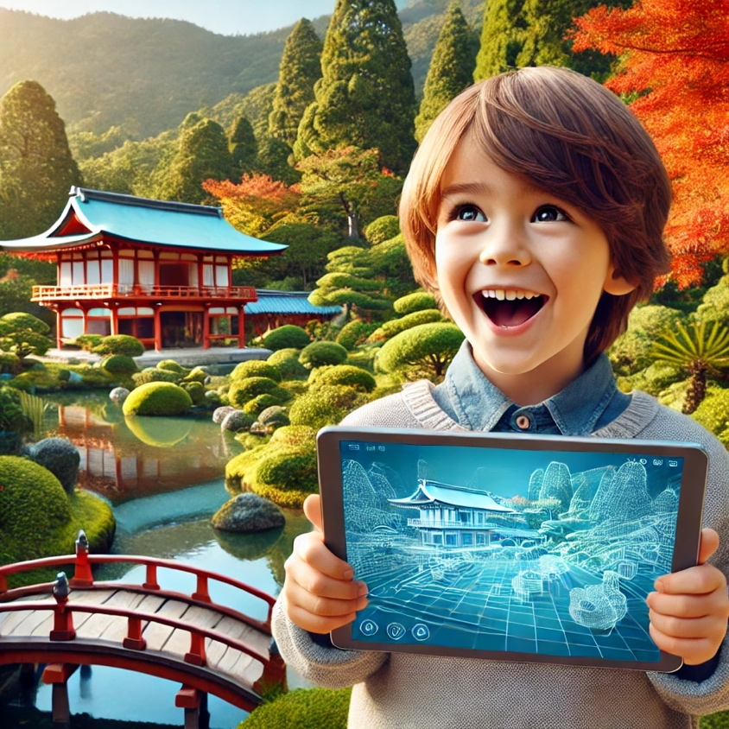

図7 とらポンアプリを使用している様子

**2.3 歴史の画面**

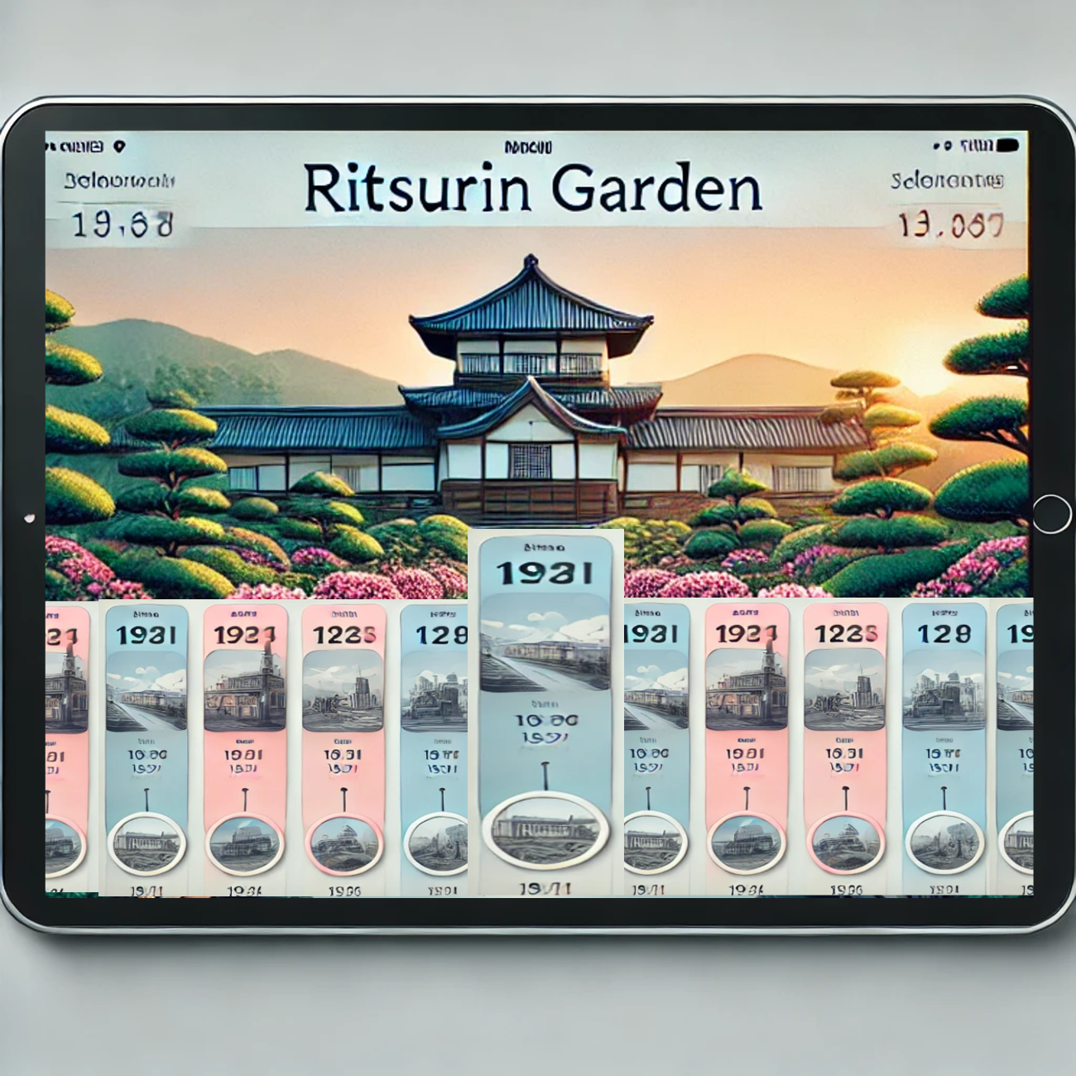歴史の画面では、図8に示すように、ユーザーが観光地の昔の状態から今の状態になるまでの遷移をAR画像にて確認できる機能である。この機能を用いることで、ユーザーはより深く文化の理解をすることが可能となる。

図8 歴史の画面のイメージ

1. **とらポンアプリ機能のメリット**

下記に、とらポンアプリを利用することで得られるユーザーのメリットを3つ記述する。

**3.1 観光地への理解と興味の向上**

AR画像を通じて建物や自然景観、展示物の詳細な説明や背後にあるストーリーを視覚的に確認できるため、訪問者は観光地に対する理解を深め、より興味を持つことができる。例えば、建築物の特長や設計の意図を知ることで、その場所の魅力をより強く感じられるようになる。また、説明板や冊子では伝わりにくい情報を、AR画像を通じて視覚的に補足することで、どの年代の訪問者にとっても理解しやすくなる。特に、複雑な歴史的背景や専門的な解説も、直感的なビジュアルで伝えることが可能となる。

**3.2 歴史への理解と教育的価値の向上**

観光地が持つ歴史的背景や時代ごとの変遷をリアルタイムで体験することで、単なる風景としてではなく、その地が歩んできた物語を深く理解するきっかけとなる。加えて、昔の状態を現在の風景と重ねて確認することで、訪問者は「こんな風景だったのか」「ここがこう変わったんだ」といった驚きや感動を得られる。このような体験は、観光の価値を高め、記憶に残る特別な体験を提供することに繋がる。また、友人や家族、あるいは他の観光客との間で自然なコミュニケーションを取るきっかけにもなる。

　子供から大人まで、AR画像を通じて視覚的に歴史を学ぶことができるため、観光地が持つ教育的な役割を強化することも可能である。

**3.3 観光体験の共有と交流の促進**

タッチコネクト機能を用いることで、観光地で他の観光客と自然に交流を始めるきっかけを提供する。さらに、ご当地バッジを集める楽しさが加わることで、観光地内での回遊意欲が高まり、訪問者がより多くのスポットを巡るようになる。このように、タッチコネクト機能を利用することで、観光地全体をより深く体験する動機づけとなり、観光の満足度を高める。交流の促進と収集の楽しみを一体化したタッチコネクト機能は、ただ「見る」だけの観光から一歩進んで、訪問者が主体的に「参加する」観光を実現する。また、獲得したバッジはバッジ数に応じて地域限定のステッカーと交換したり、チェキ印刷券と交換したりすることができる。観光地での思い出を現物として手元に残せることで、デジタルにはない温かみのある思い出を作ることが可能である。

1. **とらポンのビジネスモデル**

とらぽんのビジネスモデルを図9に示す。とらポンはユーザーと、アプリをつなぐだけではなく、寄付金や宣伝を通じて観光施設と近隣のお店ともつながりを持つことができる。ユーザーが観光地を全て周る、または誰かと交流を行って取得したご当地バッジは、様々な景品に交換、またはその観光地への寄付、という形でユーザーが選択することができる。

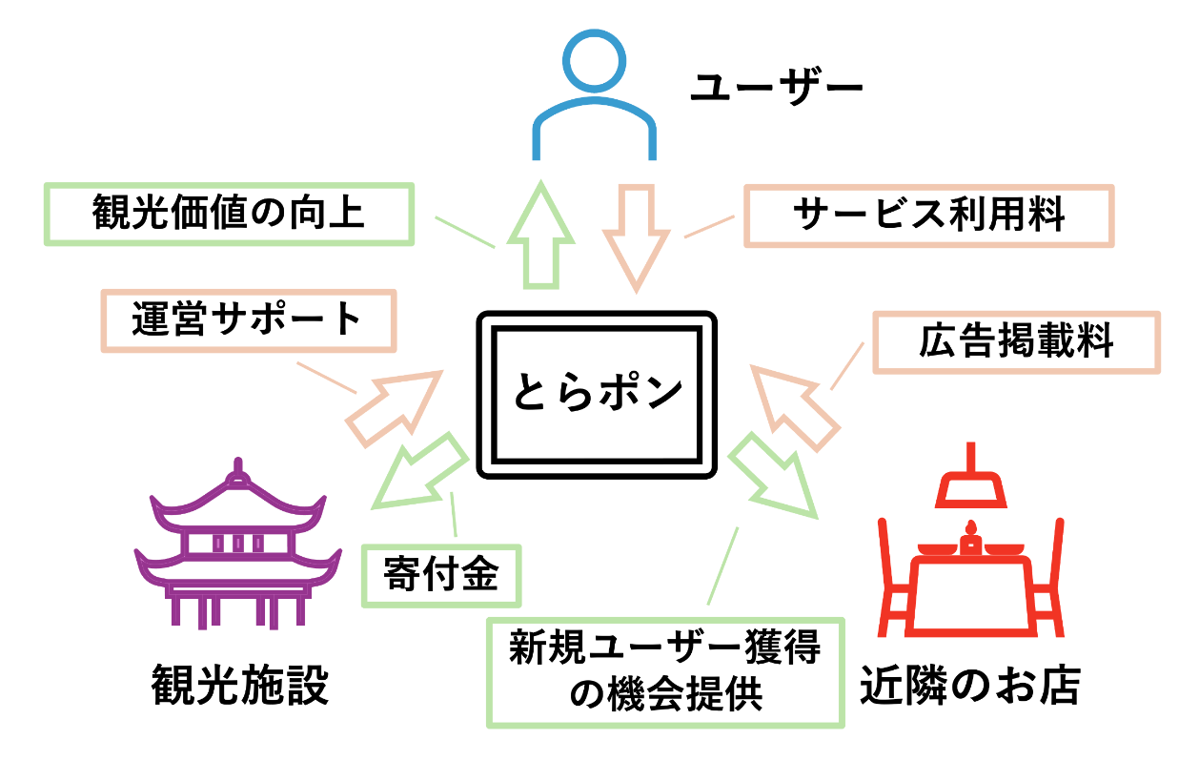

図9　とらポンのビジネスモデル

1. **想定される市場とその将来性**

観光業は日本経済において重要な柱であり、特にインバウンド市場は2025年までに6兆円を超える規模へと成長が予測されています。本アプリは、訪日外国人観光客を主要ターゲットとしつつ、国内観光客にも価値を提供することで、地域全体の活性化につなげることができます。

図10に、香川県のメインスポット4か所のみに設置した場合の市場規模の図を示します。令和4年度の観光客は6億人であり、その内、香川の栗林公園、屋島、琴平、小豆島を訪れた人は367万人いました。現在、それらの施設には「とらポン」のようなシステムは設置されておらず、競合もいません。仮に4か所全てに「とらポン」を設置し、観光客の30%に使用された場合、5.5億円の売り上げとなります。

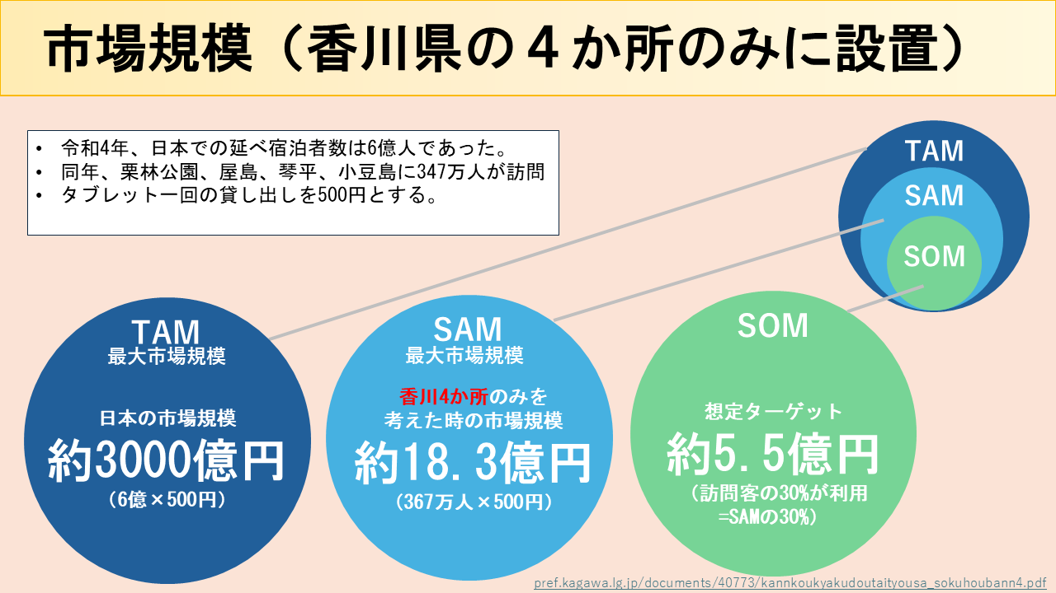

図10　香川県の4か所にのみ設置した際の市場規模

もし、これを全国の観光地と博物館にも展開した場合、図11に示す市場規模を想定しています。全国展開をする上での懸念点は競合他社の存在や、設置できない観光地が多くある点です。売上は270億円を見込んでいます。

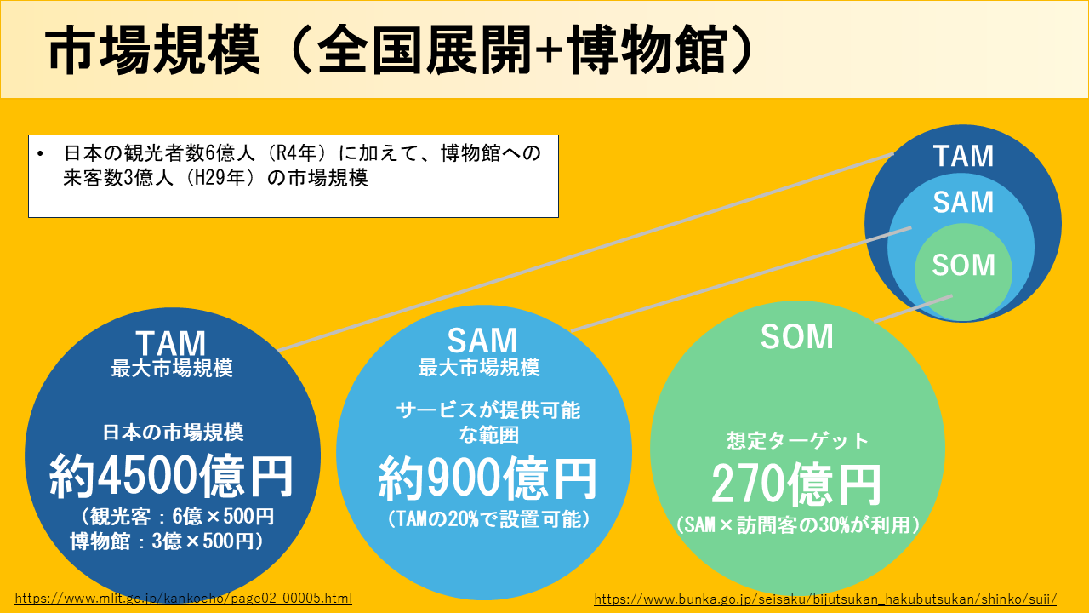

図11　全国展開をした際の市場規模

1. **事業化に向けた技術ロードマップ案**

**初年度（0～6か月目：開発）**

* **開発**
  + 開発人材は、5～7人を想定
  + 使用言語はKotlinで、開発フレームワークはJetpack Composeを使用
  + 情報収集も含めた開発期間が4~6か月、テスト期間が1か月を想定
* **UX/UIデザインの検討**
  + ユーザー体験を向上させるため、UI/UXデザイン専門家をチームに加え、訪問者が直感的に使えるインターフェースを開発
  + 利用シナリオを想定したプロトタイピングやユーザーテストを初期段階から導入
* **データ収集と分析基盤の準備**
  + 実証実験や利用フィードバックに備えて、タブレットの利用データを収集・分析する基盤を構築
  + 例: Google Analytics for Firebaseや独自のデータ収集システムを導入

**初年度（6か月目以降：概念実証・試験導入）**

* **実証実験の実施**
  + まずは、私たちの地元である香川県の栗林公園で実証実験を行う
* **プロモーション活動**
  + 地元のメディア（テレビ、ラジオ、新聞、SNS）を活用して実証実験をPR
  + 初期利用者を対象に、割引や特典を付与するキャンペーンを実施
* **広告掲載の営業**
  + アプリ内に広告を掲載してもらえないか、栗林公園の周辺施設に営業を行う
  + 目標契約数は、20か所。初めの3か月は広告費無料で試してもらう
* **フィードバックの収集と改善**
  + 実証実験中に利用者からのフィードバックを収集し、タッチコネクトのユーザビリティやARコンテンツの評価、対応言語数の拡張を行う
* **基礎インフラの構築**
  + 2年目以降の拡大導入を見据えて貸し出しタブレットのハードウェア仕様とソフトウェアの標準化を行い、管理システムの整備も行う

**2年目（エリア拡大と協力体制の構築）**

* **データ共有プラットフォームの構築**
  + 観光地や周辺施設が利用できるダッシュボードを開発し、訪問者データや広告効果を可視化
  + 提携施設が自ら広告を簡単に管理・更新できる仕組みを提供
* **拡張現実（AR）コンテンツの進化**
  + 地元の歴史や文化を深く学べる「ストーリーテリング型」のAR体験を開発
    - 昔の街並みの復元や観光地のキャラクターを活用したガイド体験
* **主要観光地への拡大導入**
  + 初年度の実績を基に、導入箇所の拡大を計画
  + 対象地域として、四国地方の観光地4か所（金毘羅宮、松山城、小豆島、高知城）を想定
* **音声ガイドの変更**
  + 人気声優にガイドマップの朗読を依頼し、従来の機械音声との置き換えを図る
* **景品の拡大**
  + 「周辺地域の施設の割引クーポンの配布」を追加
  + 現在は、ご当地バッジを集めた景品として「ユーザーの携帯で撮影した写真の現地での印刷」、「ご当地ステッカー」、「その観光地への寄付」のどれかを選べる形式
* **自治体・業界との連携**
  + 自治体、観光協会、施設と連携して共同のコンテンツ作成
  + 例えば、地元の職人やガイドとの協力を通じたオリジナルの3Dモデルを作成

**3年目以降（全国展開と海外展開の準備）**

* **国内全域への展開**:
  + 利用データとフィードバックを基にサービスを改善し、全国の主要観光地に導入
* **人材の確保**
  + 営業、マーケティングの人材を増やし、本サービスを導入してもらえる観光地を増やすとともに、観光地内の利用割合を増やす取り組みを行う
  + システム自体は拡張性を保持しており、サービス拡大にかかるコストを大幅に削減可能
* **海外展開の準備**
  + 日本国内での成功事例を基に、文化的共通点が多いアジア地域（例: 韓国、台湾）への展開を開始
* **観光地外での利用拡張**
  + 観光地以外の地域イベント（例: フェスティバル、マラソン大会）や教育機関（例: 歴史学習プログラム）への導入を検討
  + 博物館や美術館への本サービス導入
* **観光地を超えたエコシステムの構築**
  + 観光地同士のネットワークを構築し、連携キャンペーン（スタンプラリーや共通割引）を展開
    - 四国4県の観光地を巡るツアーパスや連携特典の提供
* **海外市場向けパートナーシップの構築**
  + 現地の観光協会や旅行会社との提携を強化
    - 海外旅行者向けの専用プラン（通訳付きガイドや割引特典）を企画

1. **公知の技術および事業に対する優位性**

現在、多くの観光地ではデジタルガイドやオーディオガイドが利用されていますが、これらは主に一方向の情報提供に特化しており、訪問者が観光地について深く学んだり、他の観光客と交流したりすることには限界があります。本アプリは、**目的に応じた2つの革新的な機能**を組み合わせることで、この課題を解決します。

1つ目は、**ARや3Dモデル、多言語音声ガイド**は、観光地の歴史や文化を視覚的かつ直感的に学ぶための機能です。訪問者は展示物や観光地全体の変遷を立体的に体感できるため、情報が頭に残りやすく、学びの深さが向上します。

2つ目は、**人との交流を促進するためのユニークな機能である「タッチコネクト」**です。貸し出しタブレット同士を接触させることで、地域特化型バッジの獲得やAIによるトピック提供といった新しい交流体験が可能となります。

このように、**学びの深さを追求する機能**と**交流のハードルを下げる仕組み**を明確に分けて提供しながら、観光地での体験全体をデザインするアプローチは他に類を見ません。本アプリはこれらの技術を融合させ、観光地の価値を最大限に引き出すと同時に、訪問者が体験の質を深く実感できる唯一無二のプラットフォームを提供します。

1. **とらポンのユーザーフローダイアグラム**

トラポンの詳細なユーザーフローダイアグラムについて解説する。まず、図12にタッチコネクトの図を示す。

タッチコネクトは、地図、歴史、うどん、お店のページからアクセスすることができ、ユーザーと通信を行い、ご当地バッジを獲得したり、AIが2人の状況に合わせて気の利いた一言を表示してくれたりする。

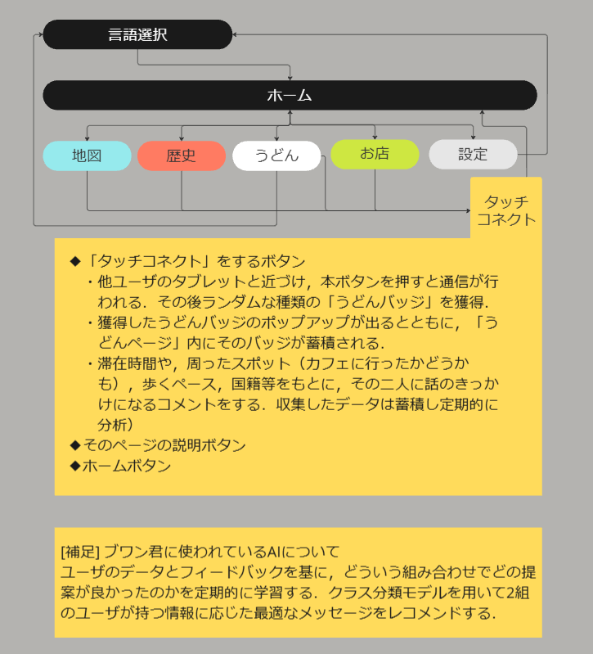

図12　タッチコネクトのユーザーフローダイアグラム

　次に、地図のページを開いた際の処理の流れを図13に示す。地図機能は、主に目的地まで行く機能と、目的地でARを用いて観光をする機能に分かれている。

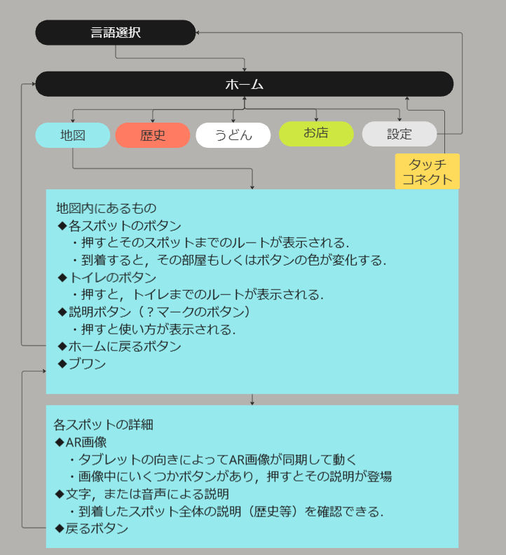

図13　地図のユーザーフローダイアグラム

　図14に歴史のページのユーザーフローダイアグラムを示す。歴史のページでは年代選択のバーを動かすことで、その観光地全体の歴史を知ることができる。

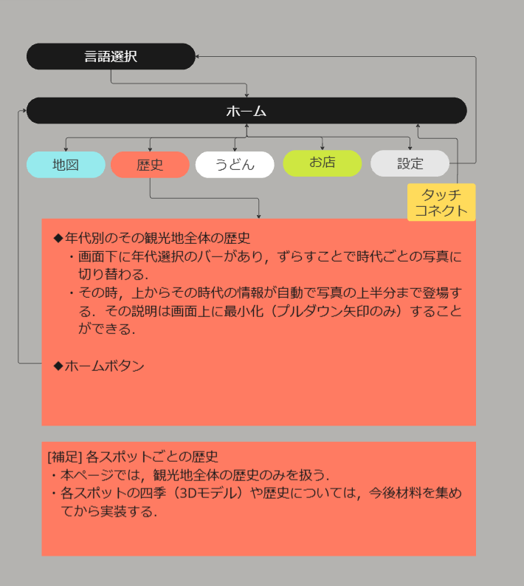

図14　歴史のユーザーフローダイアグラム

図15にうどんのユーザーフローダイアグラムを示す。うどんとは、各スポットを周る、もしくは交流をして得られるご当地バッジを収集するページである。うどんバッジを使用すると、初期画面である言語選択のページに戻る。

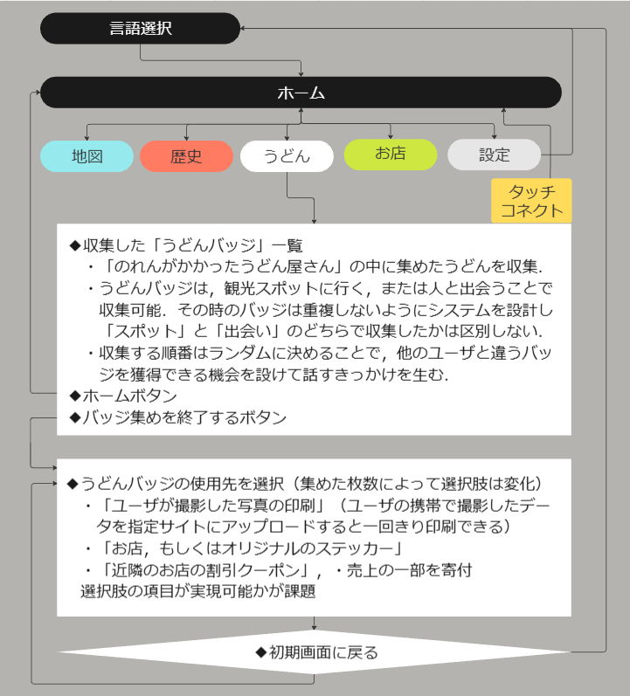

図15　うどんのユーザーフローダイアグラム

図16に、お店のユーザーフローダイアグラムを示す。このページでは、近隣付近の広告を掲載することができる。

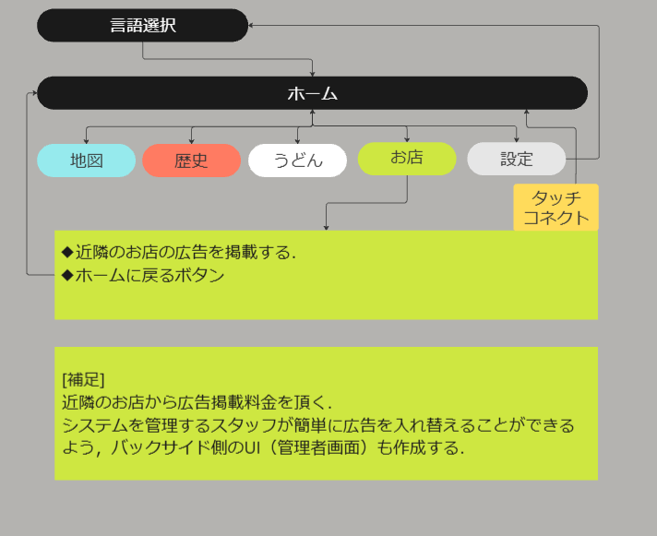

図16　お店のユーザーフローダイアグラム

図17に設定のユーザーフローダイアグラムを示す。設定では、言語設定や利用規約の確認、フィードバックの送信を行うことができる。

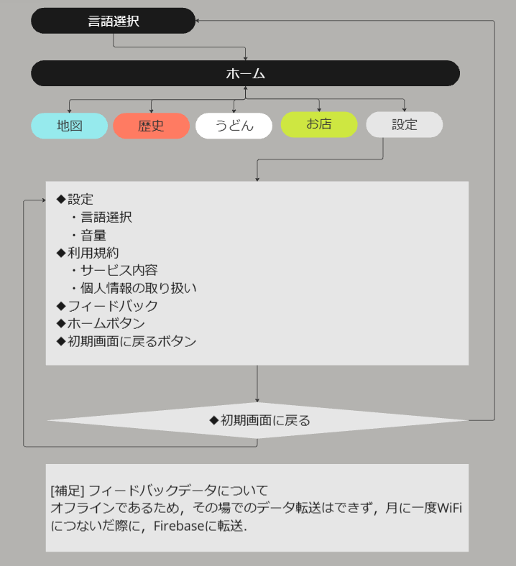

図17　設定のユーザーフローダイアグラム